Pusat Sumber Daya Alat Bantu Wilayah Chiayi
Instruksi penggunaan mesin penyedot dahak
- Fungsi: untuk pengisapan benda asing (dahak) pada mulut, hidung dan paru-paru.
a
b
- Spesifikasi:
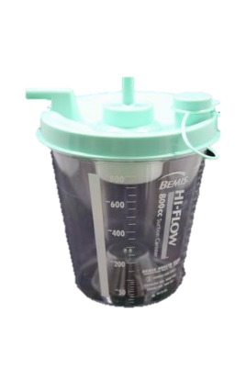
1. Ukuran produk: (L)375 x (W) 220 x (H) 250mm

2. Tekanan vakum maksimum: 560+/-3%mmHg
3. Aliran: > 40LPM / mnt
3. Langkah penggunaan:
- Tambahkan sekitar 200C.C air ke dalam botol penyedot
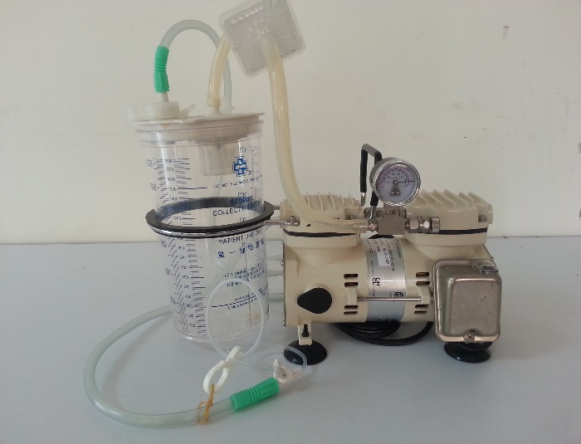
(Gbr. 1), agar dahak tidak melengket di dalam botol
Pipa penyaring
(jangan menambahkan terlalu banyak air,
Pipa ekstensi
dapat menyebabkan mesin kemasukan air
dan membuat rusak), rapatkan tutupan botol.
- Hubungkan pipa ekstensi penyedot ke mulut botol (Gbr. 1, b),
lalu hubungkan pipa penghisap dan pasang pada mesin penyedot
dahak (Gbr. 1, a), seperti yang ditunjukkan pada Gambar 2.
- Colokkan ke daya listrik dengan tegangan 110V.
- Hidupkan power dengan menekan tombol ke posisi ON.
- Amati indeks tekanan pengukur vakum untuk menyesuaikan
Pipa penyedot
Gambar 2
daya hisap ke posisi yang sesuai, temukan kenop katup
penyesuai tekanan pada arah searah jarum jam untuk
meningkatkan daya hisap dan arah berlawanan jarum
jam untuk menurunkan daya hisap.
(Pengaturan tekanan - Dewasa: 100-200 mmHg).
- Pasang pipa penyedot dengan ringan, dengan kedalaman: 15-20 cm untuk mulut dan hidung; 12-14 cm untuk Trakeostomi, waktu hisap tidak boleh melebihi 15 detik setiap kali, dan waktu selang antara dua hisapan dahak harus selama 1-2 menit.
- Setelah mesin dipakai, matikan sakelar daya ke OFF dan cabut kabel colokan listrik.
4. Hal-hal yang harus diperhatikan:
- Setiap kali selesai menggunakan mesin penyedot dahak, harus menyiram bersih cairan di dalam botol penyedot agar memudahkan penggunaan berikutnya (jangan membiarkan cairan melebihi setengah dari botol, agar cairan tidak tersedot balik sehingga membuat busa penyaring tersumbat dan mesin rusak lalu tidak dapat digunakan lagi untuk menyedot dahak).
- Katup penahan balik yang ada di dalam tutupan botol penyedot dahak, jika jatuh pada saat dibersihkan, hanya perlu dipasang kembali ke congkelan di posisi asalnya.
- Saat tidak menggunakan mesin atau membersihkan mesin, pastikan untuk mencabut kabel daya dari stopkontak.
- Harap selalu perhatikan apakah pipa penyambung di antara mulut penghisap dan mesin penyedot dahak kemasukan air, jika kemasukan air harap segera diperbaiki, agar mesin tidak rusak.
- Setiap 2,3 hari, bersihkan badan mesin dengan kain yang agak sedikit lembab agar mesin tetap bersih.
- Jangan letakkan mesin di dekat air, api, sudut meja, atau tempat yang mudah dijangkau oleh anak-anak.
- Bagian luar mesin: Lap bersih dengan cairan pemutih 1:50 dengan kain bersih.
- Botol penampung: Bersihkan botol drainase setidaknya sekali sehari, ketika volume penampung melebihi 2/3, harus dicuci dengan air sabun setiap 3 hari, dan harus didesinfeksi dengan salah satu metode berikut:
(1). Setelah direndam dalam alkohol 75% selama 30 menit, bilas.
(2). Encerkan 10 kali dengan pemutih rumah tangga (3%), rendam selama 30 menit dan kemudian bilas.
- Jika mesin rusak karena penggunaan yang tidak benar, silakan hubungi vendor untuk diperbaiki, atau hubungi pusat untuk mencari vendor agar diperbaiki (harus membayar sesuai dengan harga asli).

